
АДМИНИСТРАЦИЯ КОЛПАШЕВСКОГО ГОРОДСКОГО ПОСЕЛЕНИЯ
ПОСТАНОВЛЕНИЕ
18.07.2019 № 403
О внесении изменений в постановление Администрации
Колпашевского городского поселения от 05.06.2015 № 389 «Об утверждении Проекта организации дорожного движения на автомобильных дорогах общего пользования на территории муниципального образования
«Колпашевское городское поселение»

В целях приведения нормативного правового акта в соответствие с законодательством, а также с целью оптимизации расстановки дорожных знаков и обеспечения безопасности пешеходов и водителей, водителей с ограниченными возможностями
ПОСТАНОВЛЯЮ:
1. Внести в проект организации дорожного движения на автомобильных дорогах общего пользования на территории муниципального образования «Колпашевское городское поселение», утвержденный постановлением Администрации Колпашевского городского поселения от 5 июня 2015 года № 389 «Об утверждении Проекта организации дорожного движения на автомобильных дорогах общего пользования на территории муниципального образования «Колпашевское городское поселение» следующие изменения:
1) Лист 4 тома 1 «Схемы расстановки технических средств организации дорожного движения» проекта организации дорожного движения на автомобильных дорогах общего пользования на территории муниципального образования «Колпашевское городское поселение» изложить в новой редакции согласно приложению № 1 к настоящему постановлению.
2) Лист 6 тома 1 «Схемы расстановки технических средств организации дорожного движения» проекта организации дорожного движения на автомобильных дорогах общего пользования на территории муниципального образования «Колпашевское городское поселение» изложить в новой редакции согласно приложению № 2 к настоящему постановлению.
3) Лист 12 тома 1 «Схемы расстановки технических средств организации дорожного движения» проекта организации дорожного движения на автомобильных дорогах общего пользования на территории муниципального образования «Колпашевское городское поселение» изложить в новой редакции согласно приложению № 3 к настоящему постановлению.
4) Лист 21 тома 1 «Схемы расстановки технических средств организации дорожного движения» проекта организации дорожного движения на автомобильных дорогах общего пользования на территории муниципального образования «Колпашевское городское поселение» изложить в новой редакции согласно приложению № 4 к настоящему постановлению.
5) Лист 56 тома 1 «Схемы расстановки технических средств организации дорожного движения» проекта организации дорожного движения на автомобильных дорогах общего пользования на территории муниципального образования «Колпашевское городское поселение» изложить в новой редакции согласно приложению № 5 к настоящему постановлению.
6) Лист 64 тома 1 «Схемы расстановки технических средств организации дорожного движения» проекта организации дорожного движения на автомобильных дорогах общего пользования на территории муниципального образования «Колпашевское городское поселение» изложить в новой редакции согласно приложению № 6.
2. Настоящее постановление вступает в силу с даты официального опубликования.
3. Разместить настоящее постановление на официальном сайте органов местного самоуправления Колпашевского городского поселения и опубликовать в Ведомостях органов местного самоуправления Колпашевского городского поселения.

И.о. Главы Колпашевского  городского поселения | А.А.Чуков

А.А.Волков
5 63 33
Приложение № 1 к постановлению
Администрации Колпашевского
городского поселения
от 18.07.2019 № 403
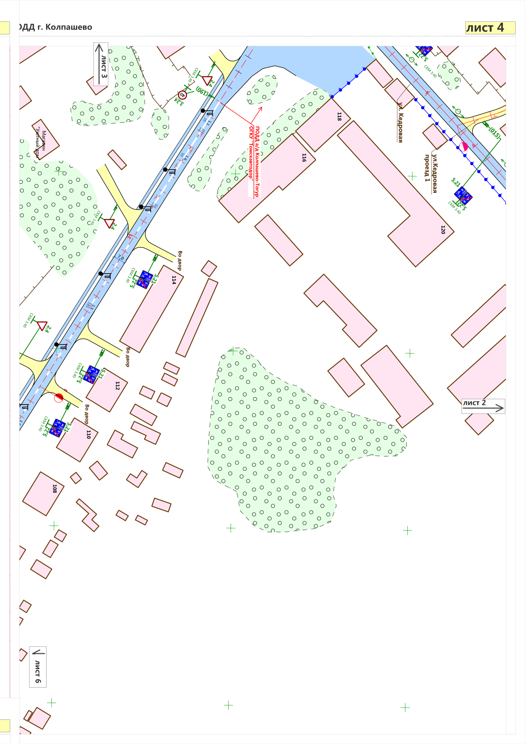
Приложение № 2 к постановлению Администрации Колпашевского
городского поселения
от 18.07.2019 № 403
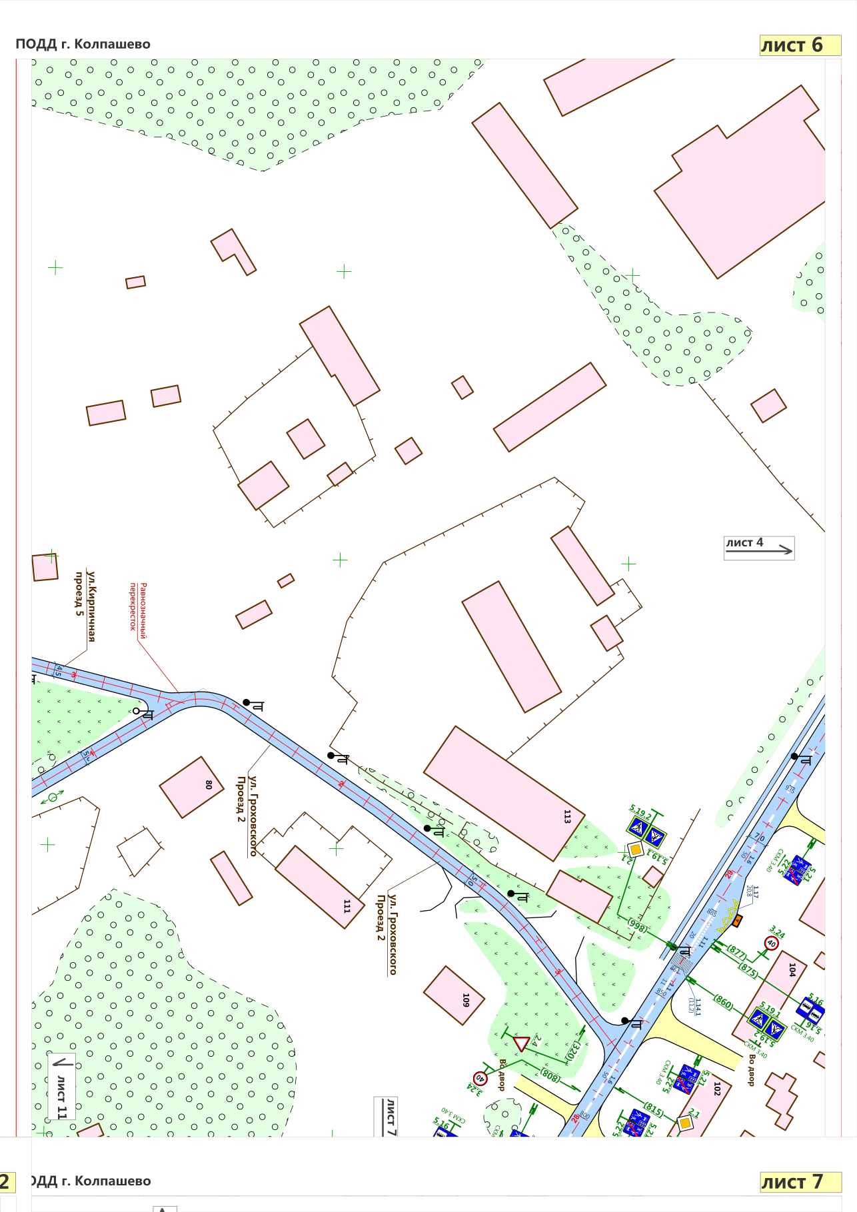
Приложение № 3 к постановлению Администрации Колпашевского
городского поселения
от 18.07.2019 № 403
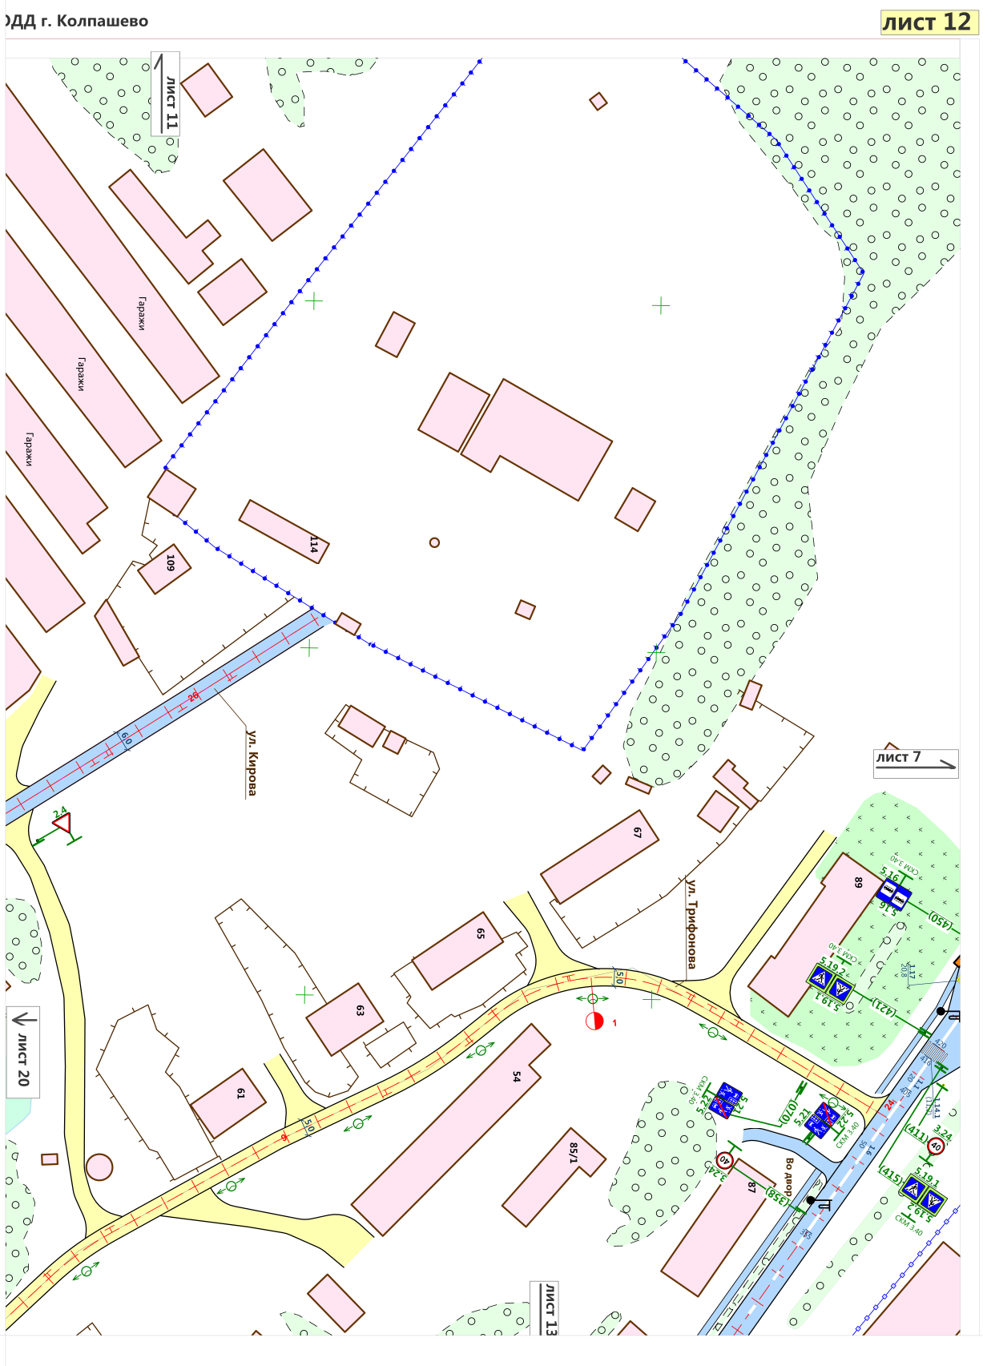
Приложение № 4 к постановлению
Администрации Колпашевского
городского поселения
от 18.07.2019 № 403
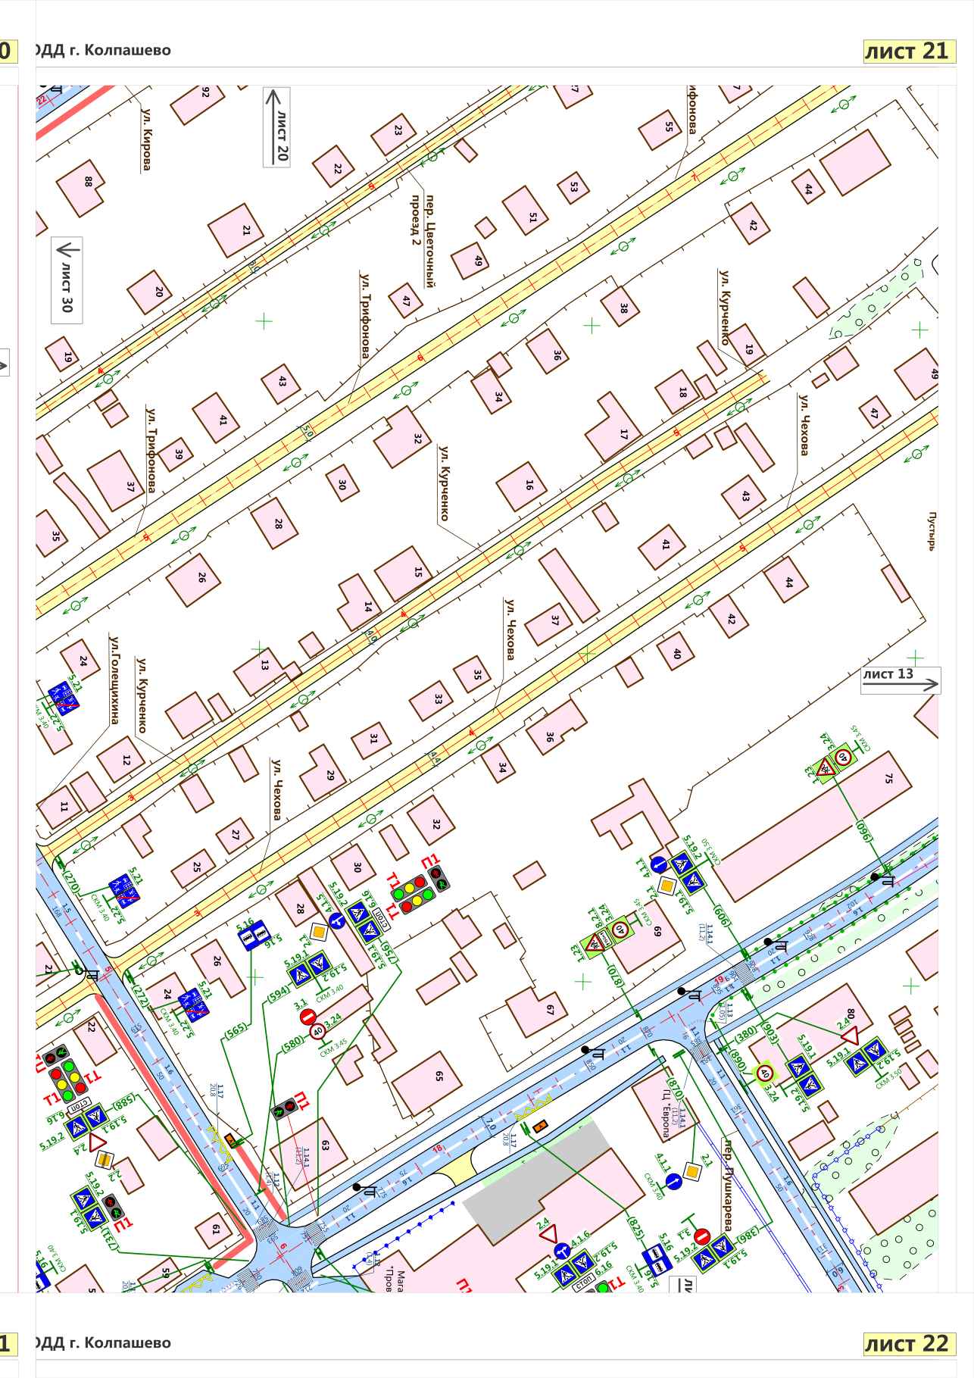
Приложение № 5 к постановлению
Администрации Колпашевского
городского поселения
от 18.07.2019 № 403
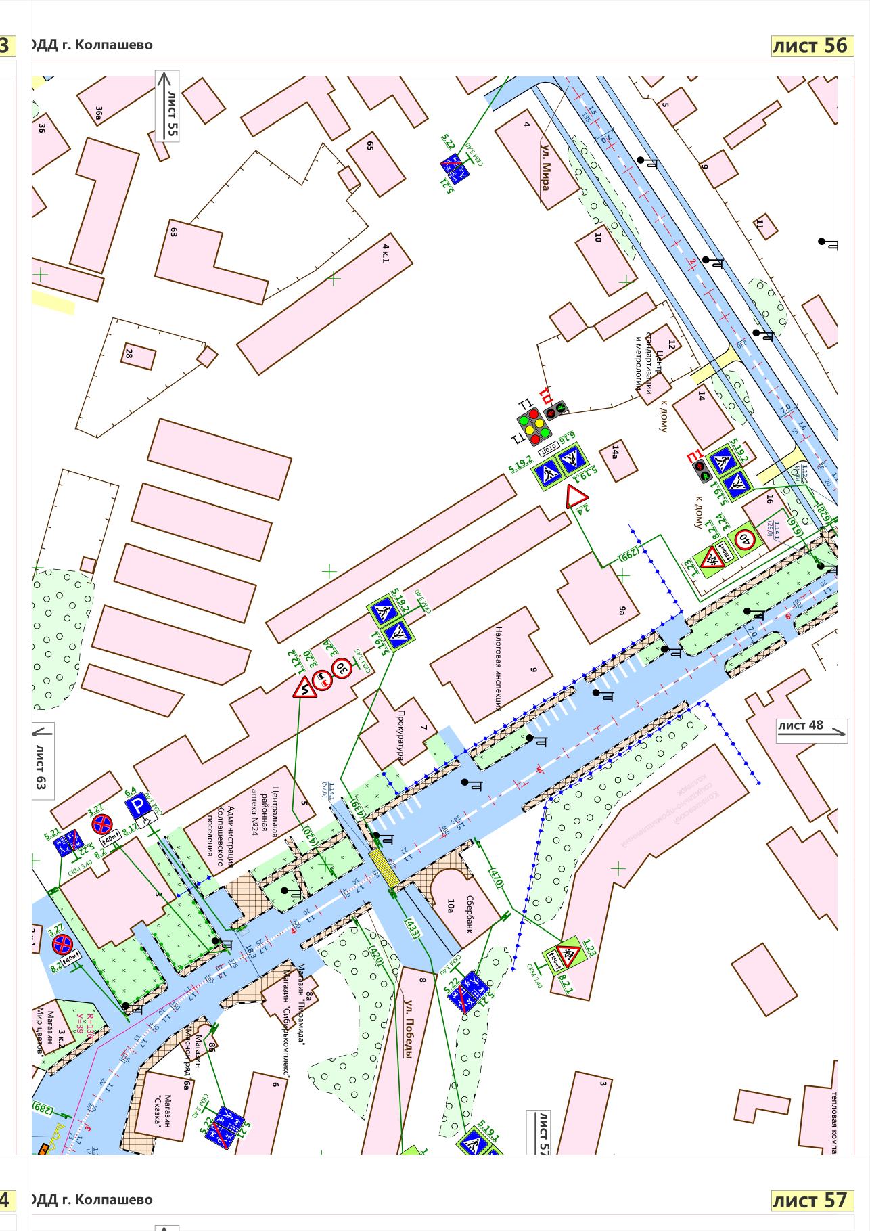
Приложение № 6 к постановлению
Администрации Колпашевского
городского поселения
от 18.07.2019 № 403
